BETA KAROTEN

Beta Karoten adalah salah satu zat anti oksidan yang terdapat pada
buah-buahan ,antara lain terdapat pada Wortel , Kentang dan buah
Peach yang Lezat.
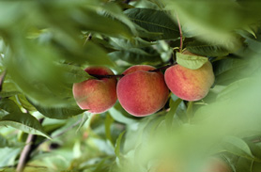 | Zat anti oksidan sangat berguna untuk melawan  zat Radikal Bebas yang berasal dari zat-zat ra-  cun.  Radikal Bebas adalah awal dari penyakit ,terma  suk disini adalah penyakit jantung yang sangat  ditakuti.
Dengan adanya zat anti oksidan yang antara lain adalah Beta Karoten
yang terdapat pada Kentang ,Wortel ,Peach dll ,diketahui telah dapat
mengurangi sebanyak kurang lebih 40 % ,dengan hanya mengkonsum
si 50 mg Beta karoten setiap hari dalam menu makanannya.
Tentu saja dengan cara hidup yang sehat.

Fakta ini didukung oleh Penelitian yang dilakukan pada tahun 1994 -
dan 1997.
Sebanyak 25 .000 Pria dan Wanita diteliti selama 14 tahun .
Dan hasilnya ?
Dengan mengkonsumsi 50 mg Beta karoten seriap hari dalam menu
makanannya dapat jauh mengurangi resiko terkena panyakit jantung.

Bukan itu saja ,pada penelitia tsb juga dapat ditarik kesimpulan bahwa
Beta karoten juga bermanfaat untuk mengurangi resiko terkena kanker
Prostat sebanyak 36 %.

Perbanyaklah makan buah-buahan dan sayuran yang banyak mengan-
dung Beta Karoten.

